「資訊科技與智慧學習」實施教案示例徵選教案

1.教案設計者 | 林志信，嘉義縣忠和國民小學
2.教學時間 | 共3節，每節40分鐘。
3.單元名稱 | Where are you from?（翰林英文第七冊Dino on the Go! Unit 1 ）
4.資源檔案 | Web教學資源（國中小）
5.資源標題 | Where are you from?
6.資源類型 | 教學設計
7.適用年級 | 六年級
8.資源簡介 | 學生透過Google earth走訪課文中所介紹的國家並認識該國著名景點，並利用Google 翻譯，讓學生能自行翻譯，亦了解該單字之讀音。最後各組成員分工合作，完成一篇介紹該景點之英語短文。
9.關鍵字 | 「前瞻基礎建設-強化數位教學暨學習資訊應用環境計畫」（必要）  資訊融入教學
10.適用領域或議題 | 語文領域-英語文
11.資訊科技應用層次 | 輔助教學 互動教學 進階(創新)教學  （本欄由審查委員依據標準認定，不必填寫）
12.授權方式 | 「創用CC 姓名標示-非商業性-相同方式分享 4.0 國際」
13.教學目標 | 單元目標 | 一、運用Google earth讓學生更進一步認識課文中所介紹國家之地理位置、著名景點。  二、能運用之前所學及Google翻譯之輔助，進一步完成一篇介紹該景點之英語短文。
 | 詳細目標 | - 能學會操作Google earth，找出老師指定之外國景點，了解其地理位置。  - 能學會透過Google earth街景服務，了解該景點實際樣貌。  - 能學會透過Google 翻譯，了解景點之中文名稱。  - 能學會透過Google 翻譯，認識單字正確發音。  - 能學會透過Google 翻譯，輔助英文短文寫作。  - 能活用之前所學習過的句型及單字，完成英語短文。
14.教學流程
- 準備活動:學習單設計、教具準備、環境布置、學生分組
- 起始活動:Where are you from?影片
- 發展活動:利用Google earth 走訪各國景點，認識國家地理位置；透過Google 翻
譯，了解景點之中文名稱、認識單字正確發音及輔助英文短文寫作。
- 統整活動:分組上台介紹
15.學習目標
一、透過Google earth讓學生更清楚了解課文單字所介紹之國家。
二、透過Google 翻譯，培養學生自主學習之能力。
三、透過分組學習培養學生合作學習的能力。
16.活動與內容
一、準備活動
(一)教具：學習單
(二)佈置：全班分四組，各組桌子圍成方形，方便進行課堂實作與討論。
(三)設備：智慧型觸控大型顯示器、平板。
二、起始活動
(一)引起動機
1.教師播放Where are you from?（ https://www.youtube.com/watch?time_continue=88&v=XfFCaTgsW-I）
2.教師請學生發表影片中出現的那些國家或景點印象最深刻。

三、發展活動
(一)環遊世界
1.教師利用智慧型觸控大型顯示器，示範如何尋找指定景點，以課本人面獅身像(Merlion)為例。
(1)在Google earth 搜尋中輸入Merlion。
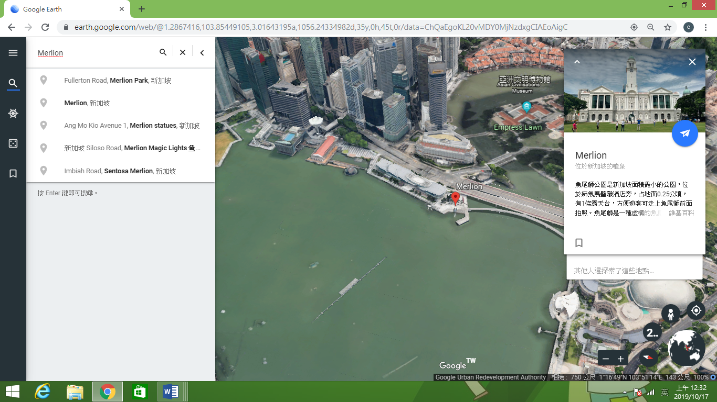

(2)利用Google earth街景服務，找到人面獅身像(Merlion)實際模樣及四周景象。
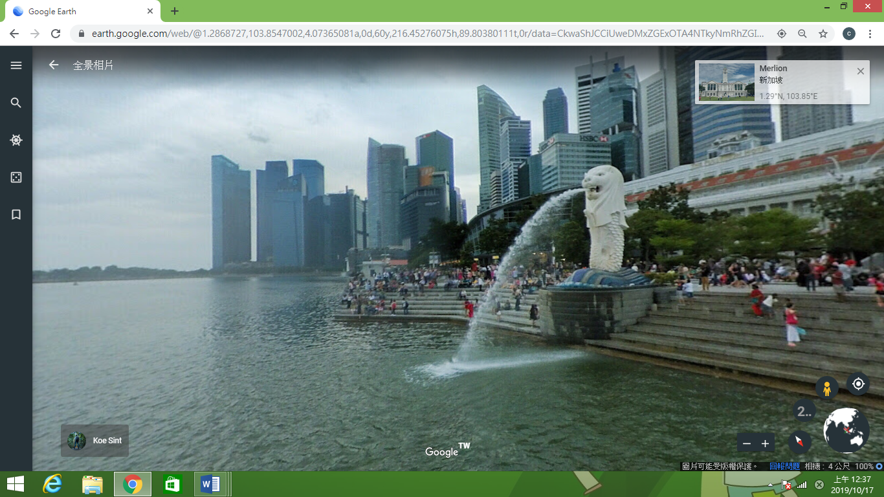
(3)慢慢縮小畫面，找出景點所在國家，並記錄於學習單上。
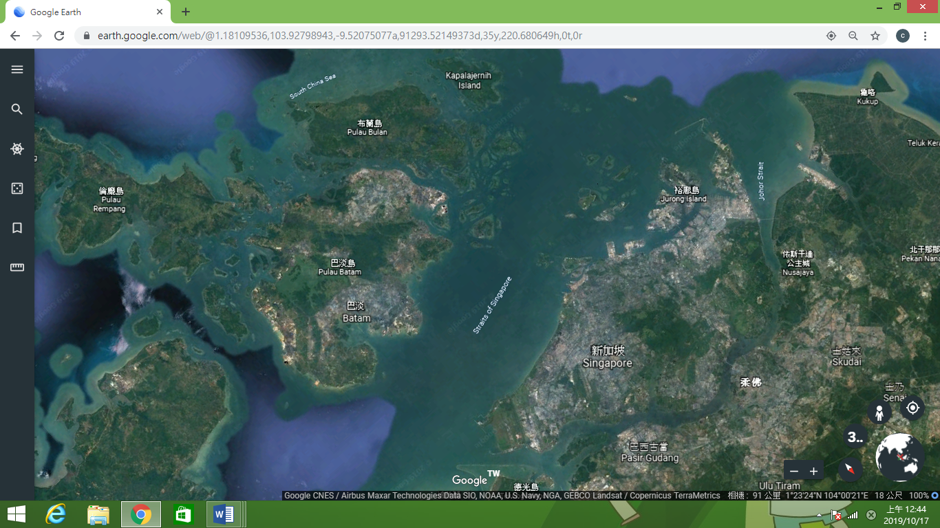
(4) 教師介紹Google 翻譯，輸入英文景點名稱可知中文翻譯，及英語正確讀音。在完成學習單的過程，亦可運用此網站翻譯及發音。
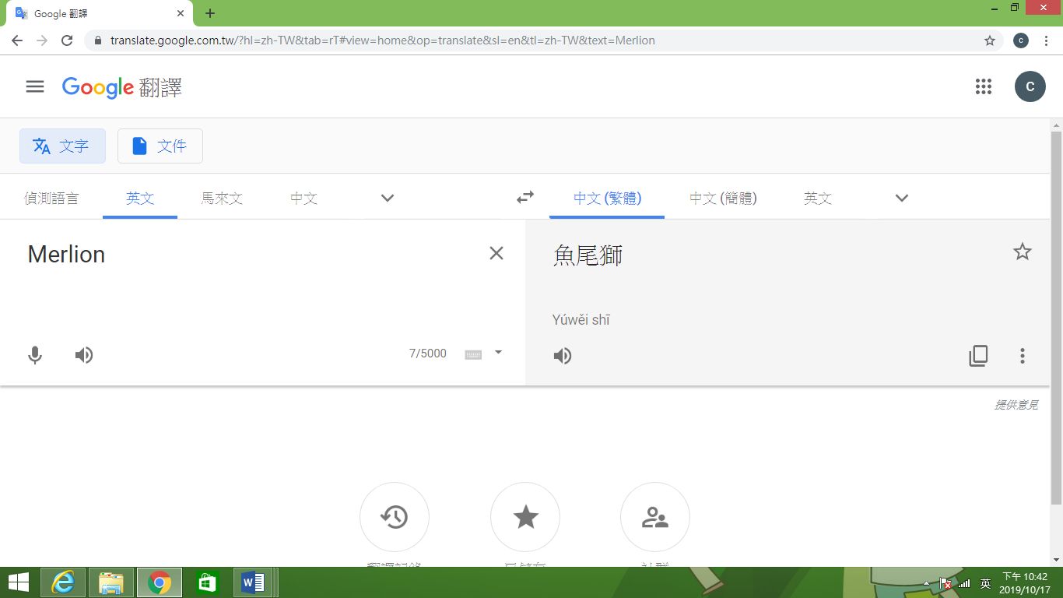

2.學生實際操作。
(1)全班學生分四組，各組派一名學生抽籤，景點如下:
Sydney Opera House
Mount FUJI
Big Ben
Statue of Liberty
(2)學生分組透過平板實際操作，並完成學習單。
四、統整活動
(一)我是導遊:
1.各組學生實際上台利用智慧型觸控大型顯示設備操作Google earth，帶領全班學生實際走訪當地景點。
2.學生以英文介紹該景點。
3.教師補充說明。
17.數位教學資源
電腦設備、智慧型觸控大型顯示設備、平板

